芯达通-库房
需求说明
名词：香港库房：香港鸿图库房，简称香港库房。
分拣员：库房管理员。
订单：代理报关订单，简称订单。
恒远库房或深圳库房：深圳创新恒远供应链管理有限公司的库房。

一、香港库房
- 入库通知-ok
香港库房，客户在会员中心确认订单后，生成库房的入库通知。客户的代报关订单包裹（运单或上门提货）到达库房后，分拣员根据外包装上的入仓号进行分拣。
一个代理报关订单只生成一个入库通知。
20190308 刘 深圳确认
1、入库时的 搜索条件：供应商、入库号、客户名称、型号。
- 提货通知-ok
订单需要鸿图上门提货的，客户订单确认后，生成香港库房的提货通知。库房管理员根据提货通知的联系地址上门提货。

20190308 刘 深圳确认
库房打印提货文件，要能打印word（可以下载后打印）
深圳的提货单中条码对应的编号，不要太长。20180901001 这样就足够了。我们的阶段目标是每天100个订单。
- 装箱（分拣）
如何确定分拣哪个入库通知？
分拣员根据到货外包装上的入仓号查找到待装箱入库通知信息，如果查到客户的待装箱入库通知为多个，则需要通过进一步核对产品信息来确定具体是哪个入库通知。
如何处理分拣异常情况？
分拣员比对到货文件（装箱单，运单等）与订单的产品信息，并按照分拣要求进行分拣。拆箱：如果型号、数量、原产地、品牌存在异常则触发分拣异常，订单挂起，不在装箱。
抽检：如果型号、数量、原产地、品牌存在异常则触发抽检异常，订单挂起，不在装箱；
不拆箱：如原产地、品牌异常则直接修改原产地和品牌信息，可继续装箱。
分拣要求：拆箱、不拆箱；由系统根据客户等级生成：等级为5的客户订单需要拆箱验货；等级为4的客户订单由跟单员指定型号是否抽检（抽检也是需要拆箱的）。
装箱时的库位号？
分拣人装箱时填写库位号，并将箱子放到指定的库位上表示上架。
在分拣装箱步骤完成上架。
何时进行封箱？
订单中的产品全部分拣装箱完成后方可进行封箱操作，封箱成功后，系统自动生成报关通知。
库房分拣目标
1、提供给跟单员分拣结果：拆箱验货的结果，抽检结果。
2、提供产品的原产地、品牌变更信息，系统自动修改产品的海关归类。
3、封箱成功后，系统自动生成报关通知。
4、完成国际运单数据，提供财务做香港进口清关使用。

20190308 刘 深圳确认
香港库房分拣：
参与用例：分拣员
关于箱号的设置：连续箱号的录入，可以允许分拣员录入WL01-WL12,但是系统中务必给拆分出正确的箱号：wl01,wl02….wl12。海关，要求，产品装到哪个箱子中及数量要明确。
Ryan:
装箱时可输入两种箱号：
1、WL01-WL10，输入这种箱号只允许勾选一个产品，装箱时拆分为WL01 WL02....WL10，数量、重量平分到每个箱子上，写入sorting（10条记录）
2、WL01，输入这种箱号，允许勾选多个产品
4月1号前完成

- 封箱
入库通知中的产品分拣(装箱)完成后，进行封箱，将分拣的到货信息提交给报关员进行报关，生成报关通知。报关员根据报关通知，进行制单。
分拣人封箱，完成入库通知的日志记录。
格式：2019-01-01 12:11 管理员[林团裕]完成了封箱。
完成订单的日志：2019-01-01 12:11 香港鸿图库房分拣完成。

20190308 刘 深圳确认
已封箱的入库通知可以做取消封箱，系统自动取消报关通知。
报关通知添加已取消状态
跟单员 可以取消 待报关 状态的订单，取消报关。这时，人工通知给库房，让他们做取消封箱，系统自动取消报关通知。如果报关员已经对报关通知制单了，也没关系，这种情况，他们会进行线下全部通知到，因为这种情况非常少，系统设计到这样就满足了，

- 暂存-ok
不再描述。
- 香港进口清关数据—国际运单-ok
香港库房分拣时，如果是国际运单到货则需添加运单信息，一个订单可能有多个国际运单。然后在装箱的过程中将运单绑定到具体产品项，由系统自动统计出运单的产品总数量、总金额、币种等信息。
香港库房分拣完成后，把订单的国际运单提供给财务，财务导出Excel。因有14天的必须向香港政府申报的限制，财务需要在14天内进行申报。可以按天进行导出excel,财务可以按天进行批量标记已经清关。
需要国际运单的数据：运单号、快递公司、到港日期、产品总数量、总金额、币种等。
7、订单的库房发生的费用
订单的入仓费，有可能是由供应商直接在库房使用现金支付了，不需要在向客户收取。
库房记录了费用，计入订单费用，但是不能重复给客户收取费用。
库房发生的费用，有需要先客户收取的，由库房添加，跟单进行审核。审核的过程就是跟单和客户谈价格的过程，最后能确定实际收取的费用，结果也可不收取这部分费用。
支付方式：现金、转账、支票。

20190308 刘 深圳确认
香港库房记录费用：
参与用例：分拣员
前置条件：鸿图的银行账户。
香港库房将收取的现金费用，记录到订单中，但不能显示在订单的对账单中，因为在香港收取的现金费用，都不是由客户承担的费用。这些费用要作为订单的利润。如何统计订单利润，可延后设计。
Ryan:香港库房分两种费用：
一：现金费用（供应商当面结清），记录到订单上，入鸿图现金账户，生成鸿图银行账户流水，代表已收款，跟单可查看此费用，不可做其他操作
鸿图银行账户流水（此处涉及账户流水）：
现金费用的币种为港币，汇率为港币对人民币的汇率，使用系统中的实时汇率。
账户流水至少要包含以下信息：币种、汇率、收款时间、收款人、金额、应收、实收。
20180318 ryan
库房已收现金费用，添加时，默认港币，带出当天港币实时汇率
二：非现金费用：标记为客户费用，记录到订单上，状态为未确认，跟单可操作（具体操作见订单）
库房添加非现金费用，添加时，默认人民币

- 出库
前提知识：先完成鸿图对恒远的销售后，根据销售通知库房出库（生成出库通知），目前我们使用报关单作为鸿图对恒远的销售单。
报关员完成报关，生成报关单、运单，系统根据报关单生成出库通知。香港库房根据出库通知及运单进行出库。出库通知应包含销售单（报关单） 、运单。运单中包含运输批次、运输车辆、司机等信息，鸿图库房根据运输批次进行出库，不同的运输批次放在不同的待出库库位中。为了能标识待出库库位的运输批次，打印出运输批次、车辆信息、司机信息贴在库位上。
运输批次的设置：
按库房判断：鸿图库房根据货物的体积、重量等判断，如果一车已经装不下，通知报关部门生成新的运输批次，有了新的运输批次，鸿图库房才能完成出库。这样需要报关部修改报关单中的航次号。 属于线下交流，无法系统完成，库房将出库通知对应的报关单号报给报关部，报关部修改报关单。

为了减轻报关完成生成数据的压力，在香港库房确定出库时完成深圳库房的入库通知。
特别说明，设计应按照对产品操作，而不能是对箱子操作。箱子只是代表了产品所在库位的流转箱号(或者说是在货架上的位置)。

以上对应库房的线下管理办法：
线下管理：库房作业的时候，将分拣完成的货物上架到待报关的库位中，等接到出库通知，根据出库通知，到库位上捡货，完成出库，根据出库通知中的运输批次将货物搬到待出库的库位上，等待司机进行装运。不同的运输批次应不同存放。在待出库的库位上打印运输批次号、车牌号、司机姓名等信息区分待出库的库位的运输批次。

- 香港出口清关
因需要进行香港政府的出口清关，需要将出口的运单提供给财务，因为我们公司的运输方式为陆运，陆运的按车（报关单中舱单）进行申报，空运的按运单进行申报。
承运信息由跟单员进行填写运输信息（车牌号等），按车进行统计出运单信息提交财务进行香港政府的出口申报。每天的车辆信息是否是由报关员填写？
按车进行统计出的运单信息：运输批次号、出口日期、车牌号、承运商、产品数量、产品总金额、币种。运单的币种不一致，申报的币种及总价由财务自行换算成美元金额。

- 库房的商品账
张令金：目前香港库房需要一个可以导出订单进货PI文件和销货PI文件的功能（最好都是PDF格式），如果后续需要数据表格，会另加需求。
鸿图库房的进项（采购）与销项（销售），PI需要哪些文件？已知的销项的PI文件包含：合同、发票、装箱单、运单，这几个文件可以通过报关单（鸿图的销售单）生成，目前已经实现。
进项：客户的供应商提供的PI,格式为pdf\图片。是否需要提供出合同、发票、装箱单数据？如果需要，是否是指供应商对鸿图的销售的文件？目前无法完成客户的供应商对鸿图的文件生成（指外单），公司的供应链中可以完成Anda对鸿图的所有文件。
PI文件是否需要实现自动盖章？

二、深圳库房
1、入库
报关完成，生成深圳库房的入库通知。深圳库房根据入库通知进行分拣、入库。
关于如何理解深圳库房的分拣，理论上深圳库房入库也要进行分拣，才能进行上架。
鸿图库房出库时，根据报关单生成深圳库房的入库通知，系统自动完成深圳恒远库房的到货信息及分拣(分拣的箱号为报关时使用的箱号)，两个库房是完全信任的关系，入库操作直接将到货的产品完成上架。
入库时，需要库房人员填写产品上架的库位号，默认恒远库房的代理报关库位号（如D1），并支持入库人员根据到货情况上架到其他库位（如库位已满，放到其他的货架上）。
入库完成的目标：
完成库房的库存（产品、产品所在的库位、流转箱号、产品的在库数量、单价、产品所属的客户、入库的时间），只有这样才能满足出库的要求，满足财务要的数据要求。
完成出库，上架的目标是为了出库捡货（能找到产品所在的位置），再次强调，绝不不能设计对箱子的操作。
如何将报关单中的产品对应的订单的产品？
OrderItemID应当贯穿在芯达通的整个生命周期内。Sorting 中OrderItemID,
入库通知、分拣、出库通知、库存,也就是之前一直强调的进项。
2、出库
跟单员按客户的要求生成出库通知，报关完成后跟单员在到货前就可生成出库通知。库房根据出库通知进行出库。跟单员生成出库通知的本质是对产品进行出库，绝对不可设计成对箱子进行出库。如何生成出库通知，在王增超的需求文档中描述。
库房人员根据出库通知进行捡货，提供产品所在的库位号、箱号捡货。
根据出库通知的送货方式：客户上门自提、代发货（快递）、送货上门，库房出库分别进项以下操作：
打印送货单，根据出库通知打印送货单，出库人根据送货单进行捡货，根据送货单中的送货信息，将产品交给送货人送货，完成出库。送货上门服务，为恒远的物流部门完成深圳本地的物流配送。
打印运单、送货单，根据出库通知打印运单、送货单，出库人根据送货单进行捡货，根据送货单中的送货要求，将运单贴上产品外包装上，放在待出库区，等待快递上门取货，完成出库。
根据客户的提货单，扫描提货单中的条码，打印出提货单，出库人根据核实提货人证件信息后进行捡货，将产品交给提货人，双方核对产品信息后，提货人在提货单中签字，完成出库。如果客户没有带提货单，库房在待提货单列表中查找提货人的证件号码，根据查询到的提货信息，打印提货单。
出库的目标：完成库房中产品的出库，完成出库通知的日志。

- 库房的商品账、创新恒远的采购与销售数据（先这么合在一期设计，等确认后再拆分）
客户开票：服务费发票：进价 = 售价；全额发票：进价* (1+16%) = 销价
深圳库房的财务账依据为报关部提供的已报关数据，并作为创新恒远的采购数据。
外单：根据客户的信息开服务费或全额发票，开票公司也是客户。
内单：统一开服务费发票，并统一开给杭州比一比。
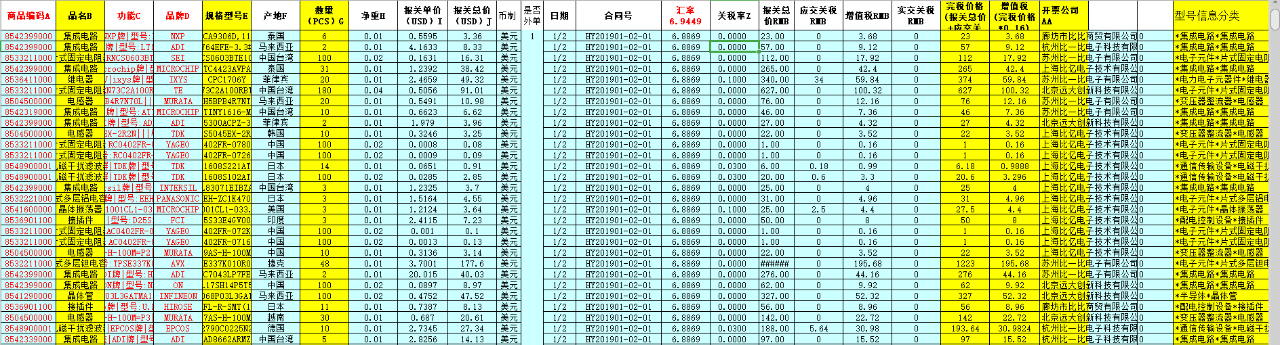
图1：报关提供数据
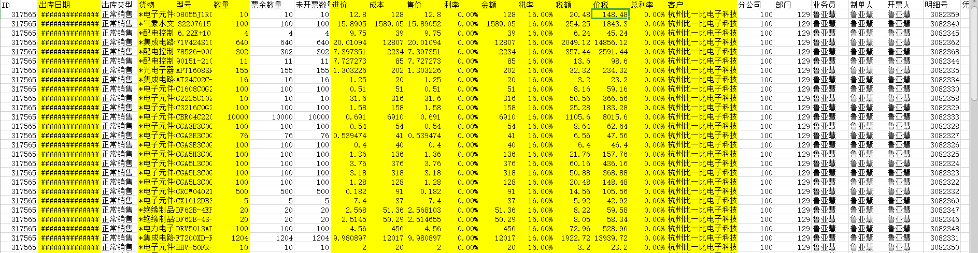
图2：内单出库数据
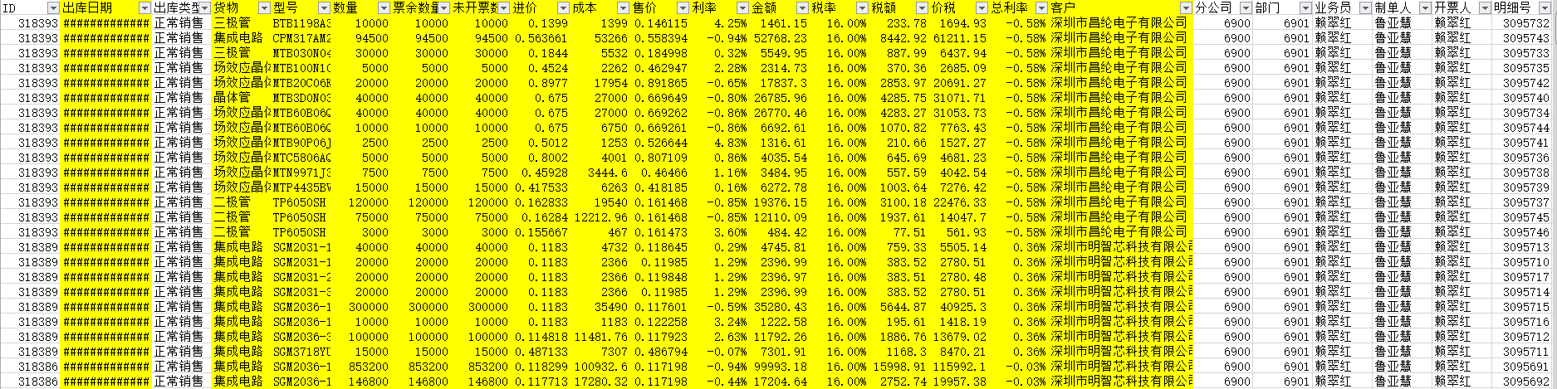
图3、外单出库数据
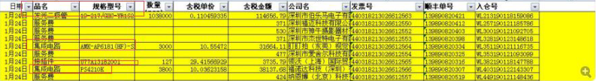
图4、开票数据表格
目前我们需要做的是：1、提供图1的入库数据界面供财务查询，并能导出Excel；2、根据出库通知的出库产品生成出库数据，并能导出Excel。3、开票申请，待设计。

香港库房

提货通知
客户在芯达通平台下代理报关订单的时候可以选择香港库房的到货方式：1、自提；2、送货上门。当客户选择自提时，下单完成后系统自动生成香港宏图仓库的提货通知。
注：提货文件由客户下单时上传到系统。

提货通知—待提货
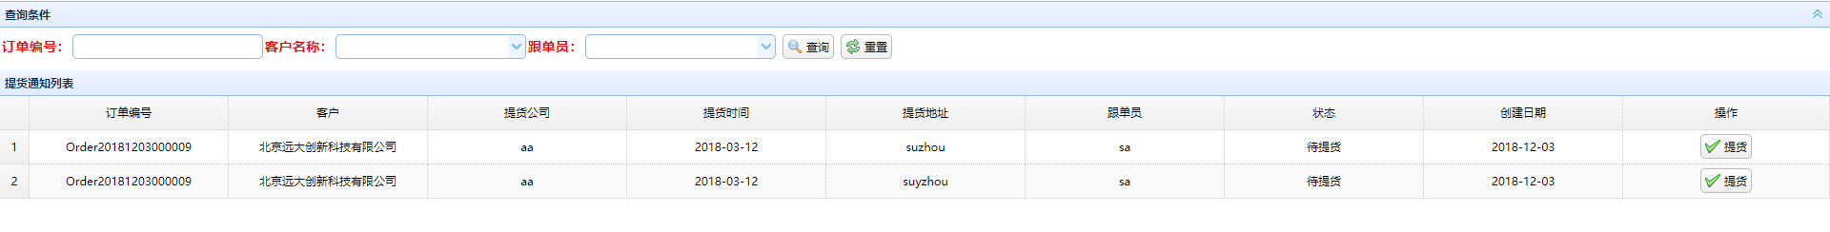
系统自动生成提货通知时，初始状态为待提货，香港库房人员可以在待提货界面查看到通知列表。

提货操作
香港库房人员在待提货界面选择提货通知项，并点击“提货”后，可跳转到如下界面。界面的主要功能是：1、显示提货信息；2、显示订单的产品信息；3、打印提货单；4、新增提货人信息。
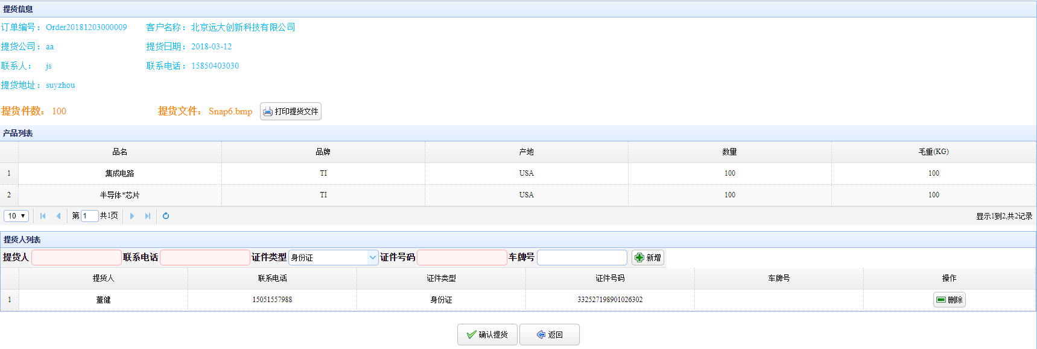

库房管理员操作步骤：
- 输入提货人信息，点击“新增”，一般一个提货通知只对应一个提货人；
- 点击“打印提货单”（客户提供），可打印出真实的纸质提货单；
- 提货人拿着打印的提货单到指定的地点提货；
- 提货完成后，库房人员可以点击“确认提货”，此时该提货通知的状态将变为已提货。

提货通知—已提货
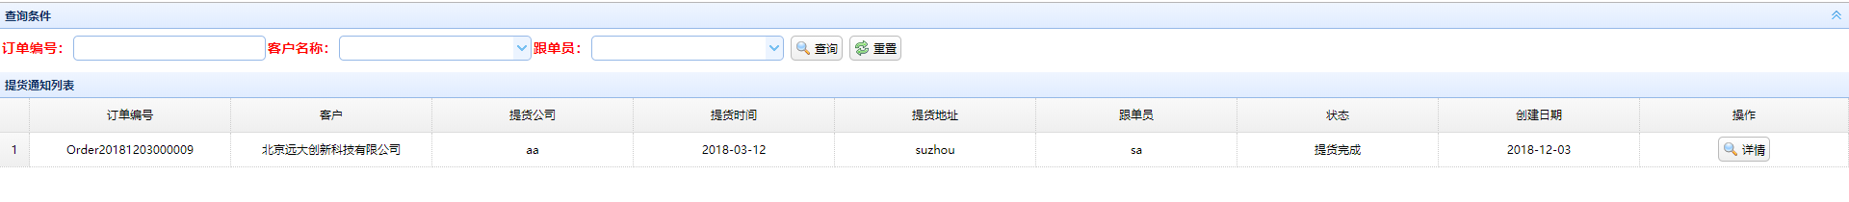
对于已提货完成的提货通知，库房人员可点击“详情”查看相关的信息，例如，提货信息、产品信息、提货人、操作日志。
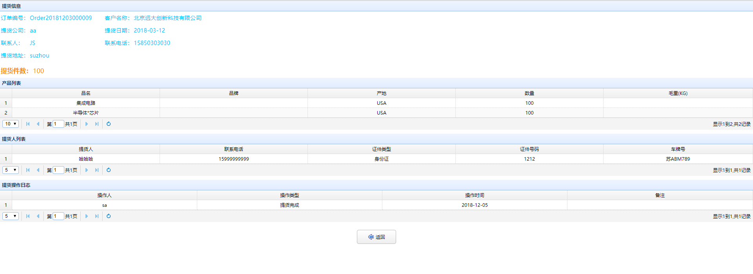

暂存信息
客户在供应商平台下单后，但未及时在我们芯达通平台下代理报关订单，导致香港库房人员接到货时不知该如何处理，此时只能将接货信息记录到暂存中。

未处理暂存
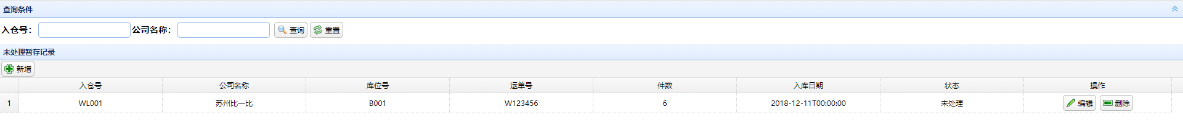
库房人员可以在未处理暂存列表界面进行新增暂存操作，点击“新增”，将转到如下界面，根据实际到货情况输入必要的信息，例如：入仓号、客户公司名称、库位号、运单号等。填写完毕后，点击“保存”后将增加一条未处理的暂存记录。
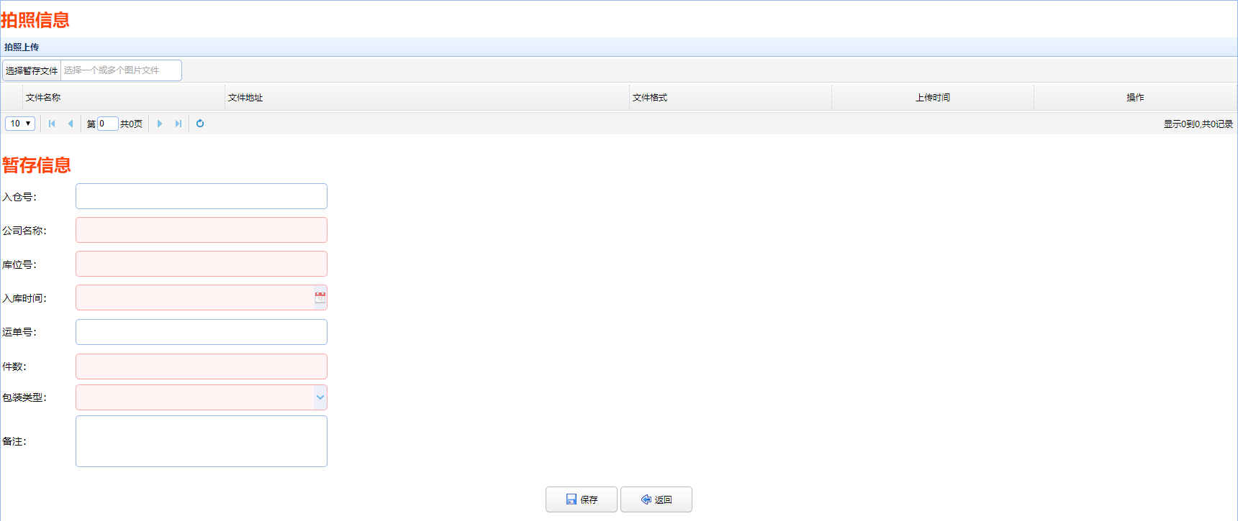
库房人员在列表界面点击“编辑”可以修改暂存的信息，同时还能上传图片附件，例如暂存货物的装箱单、运单、放在库房实际位置等的图片信息。
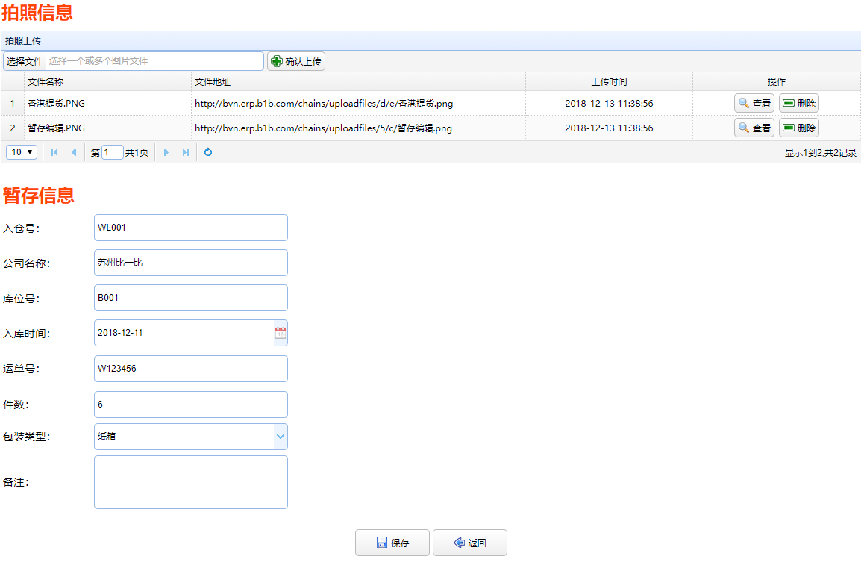
对于未处理的暂存信息跟单人员也能查看到，并且可以对其做“编辑”和“一键处理”的操作，如下图。
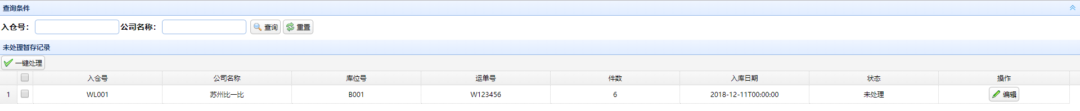
跟单员处理暂存步骤：
- 点击“编辑”查看跟单员可查看暂存信息
- 跟单员线下联系会员客户，并告知其产品已经到香港库房，让客户下单或帮助客户下单。
- 跟单员在编辑界面的备注里填写处理结果，例如，已下单、先暂存等，点击“保存”。
- 跟单员在列表界面勾选暂存项，点击“一键处理”后完成对暂存的处理，此时暂存的状态将变为已处理。

已处理暂存
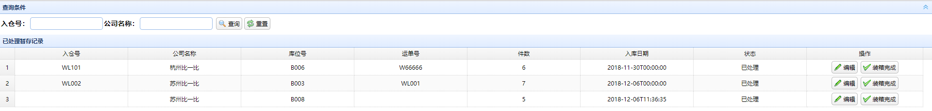
库房人员在已处理暂存界面点击“编辑”查看跟单员处理完成的暂存信息，并根据备注信息做进一步的处理。例如，已下单，则库房人员可在待封箱入库通知界面查询到暂存对应的入库通知，然后对暂存的货物进行装箱操作，完成装箱后，库房人员需在对应暂存后面点击“完成装箱”，此时该暂存的状态将变为已装箱。

已装箱暂存
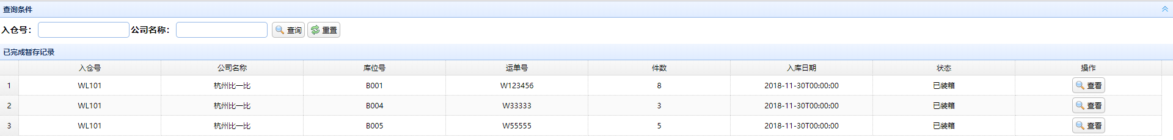

暂存综合查询
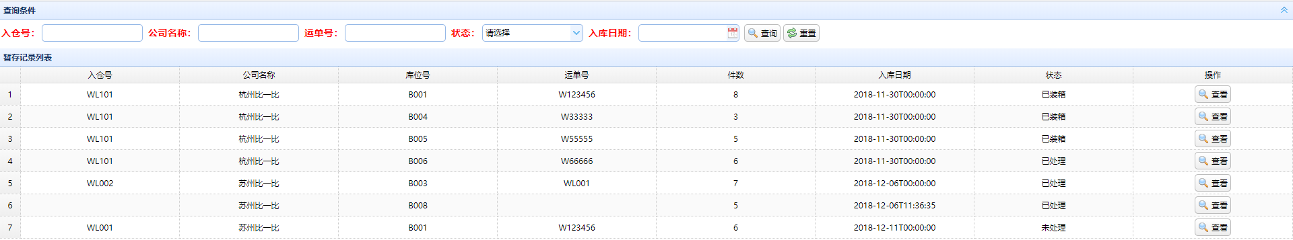

入库通知
客户在芯达通平台下代理报关订单完成后，系统自动生成香港库房的入库通知。客户代理报关订单与入库通知是1:1的关系。

待封箱入库通知
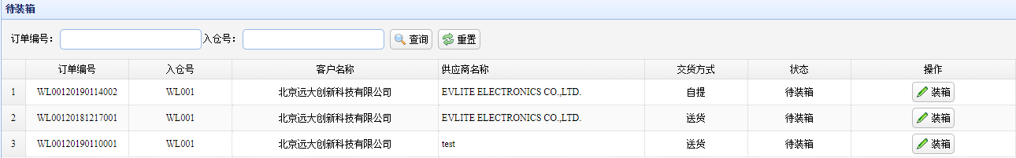

该界面展示了香港库房入库通知的待装箱数据。点击“装箱”，将跳转到如下界面。如下图：
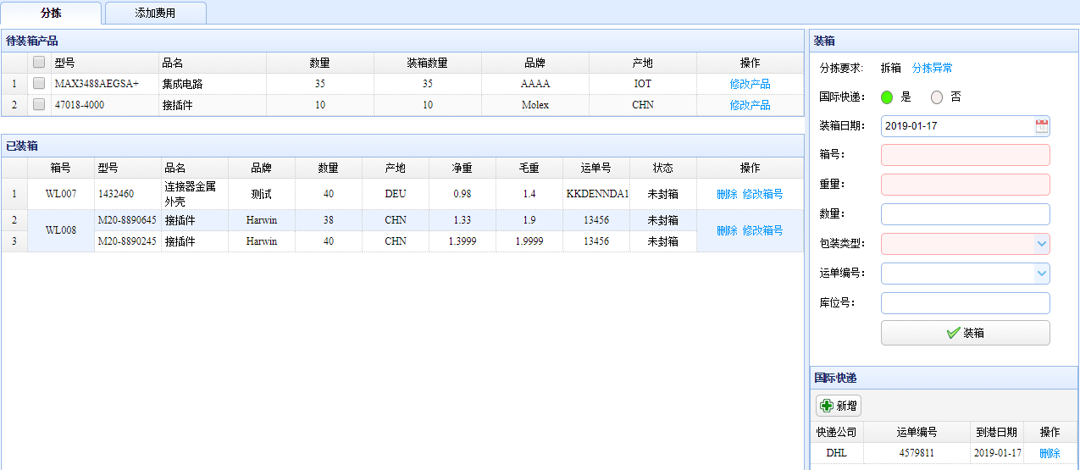

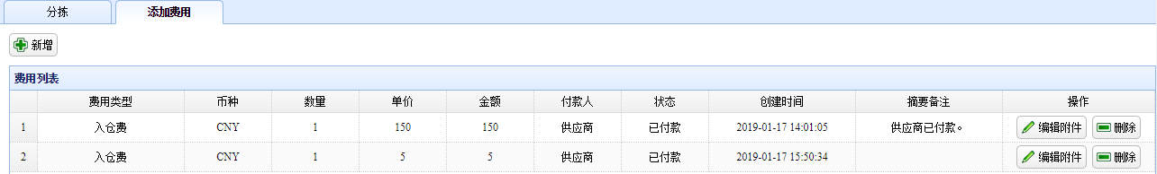

库房人员装箱操作流程说明
- 确认是否是国际快递到货，如果是则在“国际快递”后面选择“是”，点击“新增”。弹出操作框，
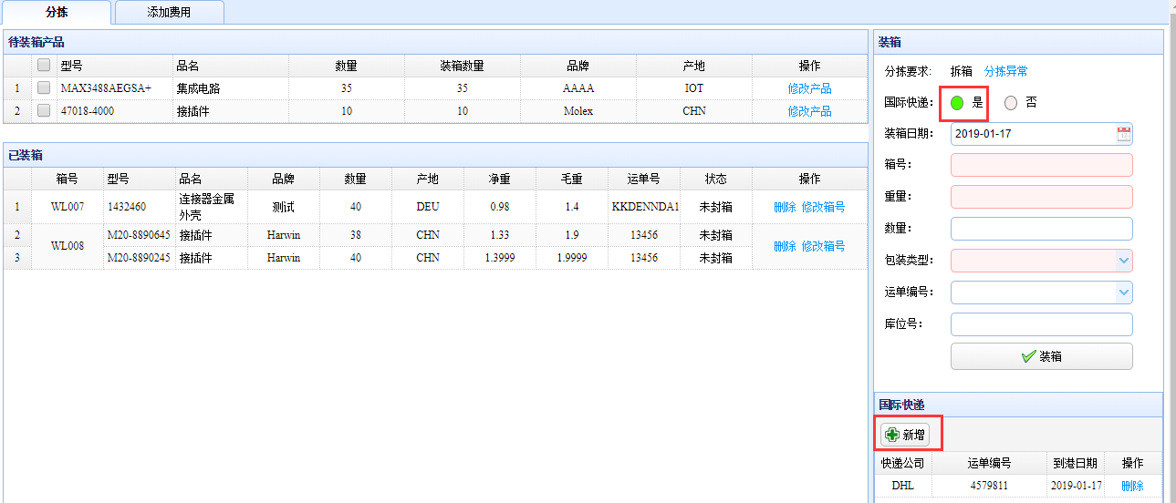
- 填入快递信息，点击保存，快递信息添加成功，界面如下
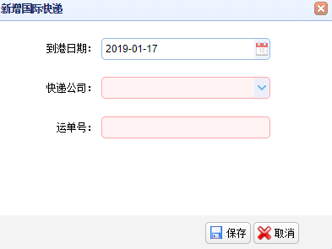
- 删除快递信息，点击“删除”，可以删掉无用的运单信息。
- 待装箱列表中，可以修改产品信息，点击“修改产品”，界面如下
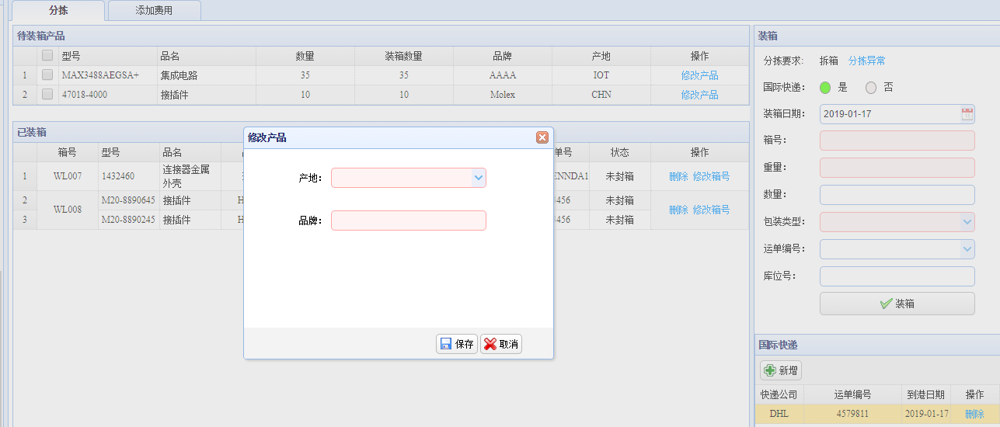

- 对“待装箱”产品进行装箱操作，勾选要装箱的产品，点击“装箱”按钮， 界面如下
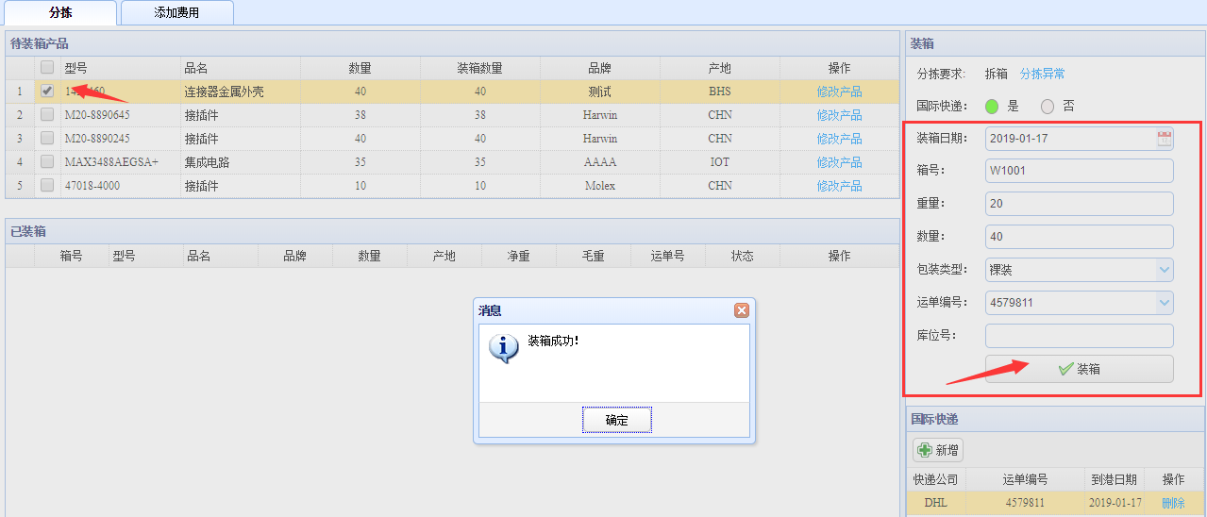

- 修改已装箱的箱号；界面如下
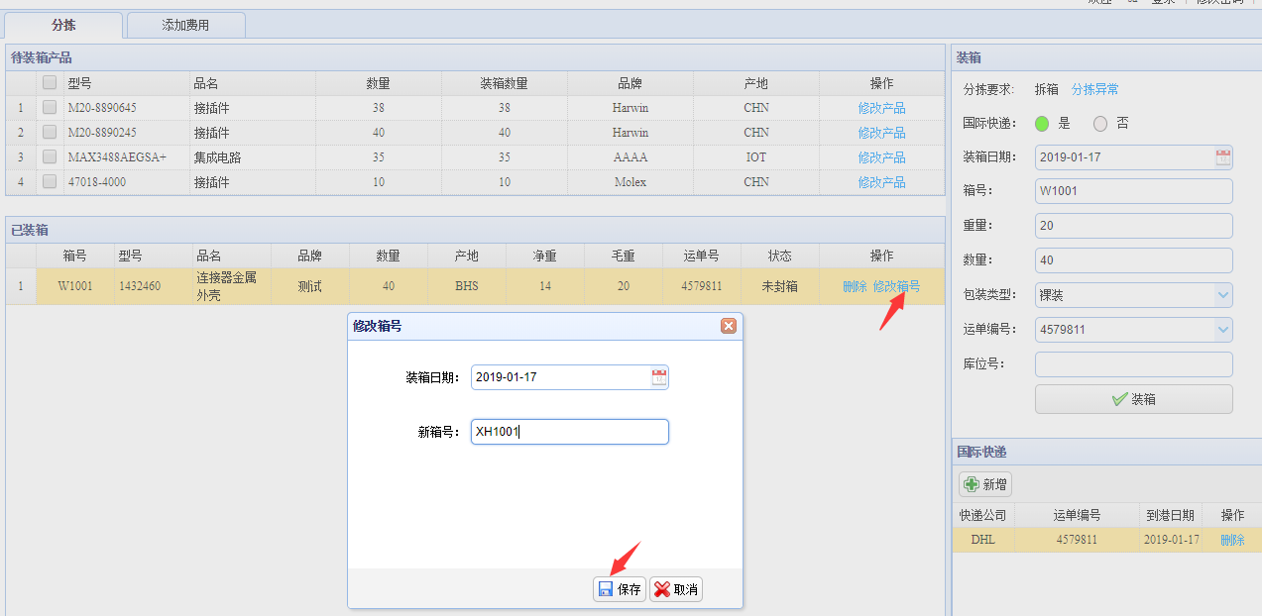

- 删除已装箱产品信息， 界面如下
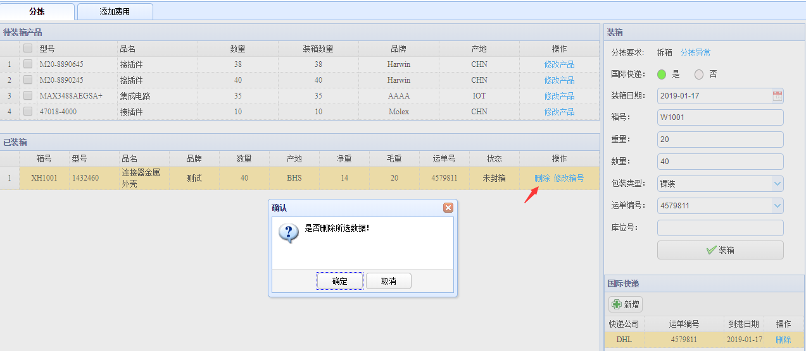

- 装箱完成之后，进行封箱操作，点击“确认封箱”，界面如下；封箱成功后，列表状态，变为“已封箱”，封箱后，不能再进行删除操作。
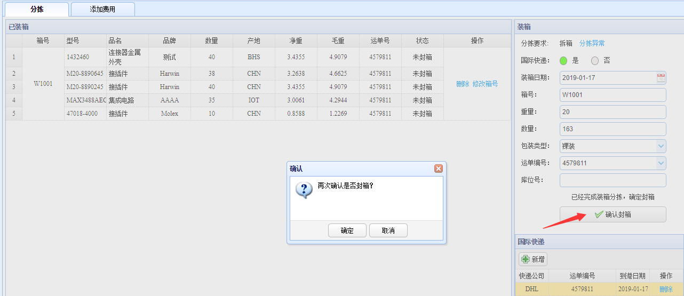
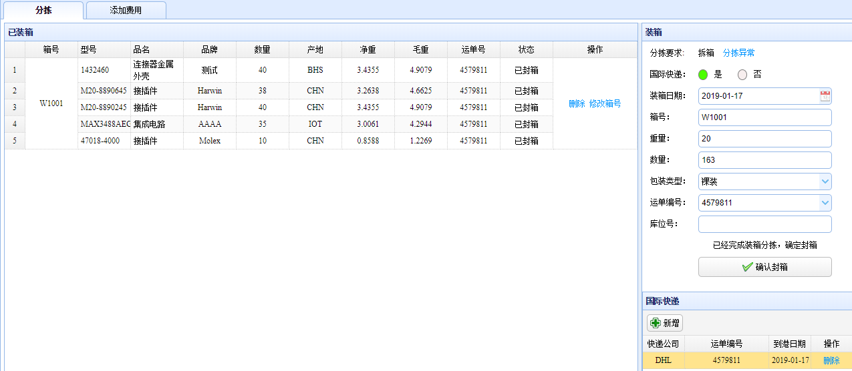

- 入库通知，新增费用；点击“新增”，界面如下，
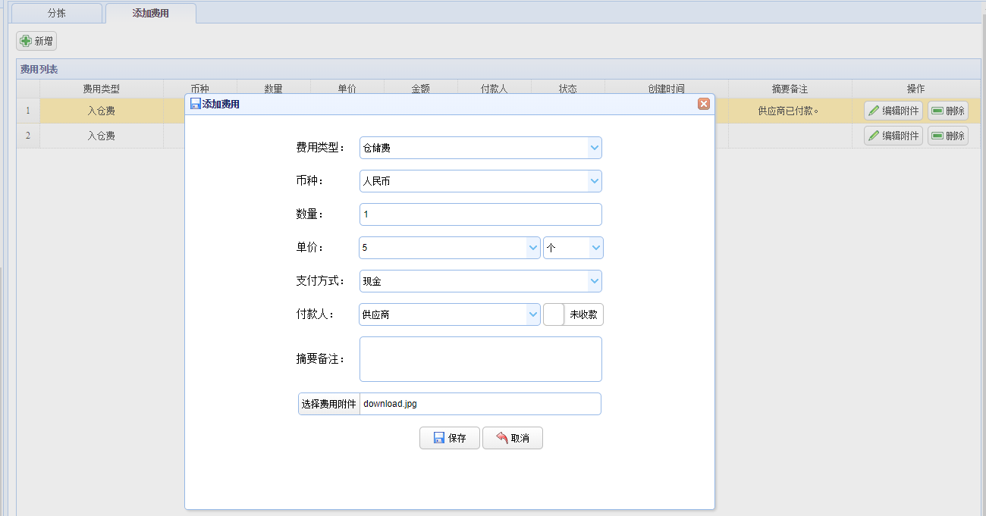
- 对添加的费用信息，进行附件的修改，点击“编辑附件”，界面如下；选择要添加的费用附件，点击“新增”，即可添加成功。若添加错误，可以进行“删除”操作，还可以查看已上上传的文件。
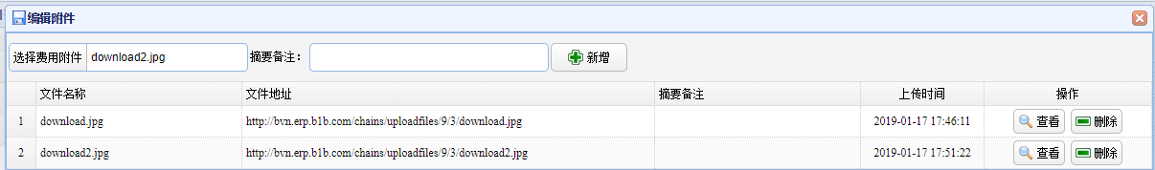

已封箱入库通知
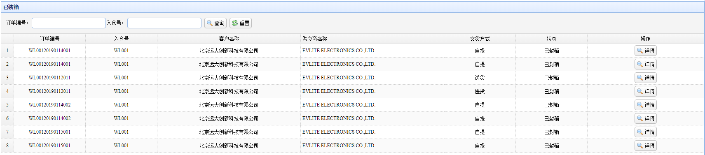

点击“详情”显示如下界面
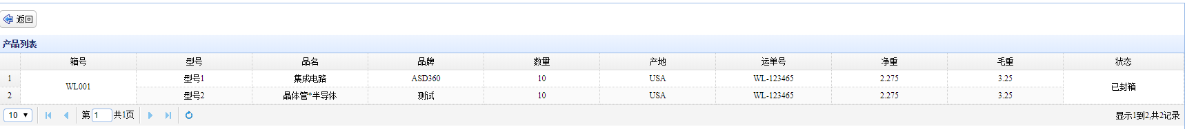

出库通知
客户的代理报关订单可根据实际到货生成报关通知，报关员完成报关后，系统会根据报关通知自动生成香港库房的出库通知以及深圳库房的入库通知。
其中报关通知、香港库房出库通知、深圳库房入库通知均为1:1:1的关系。

出库通知-待出库
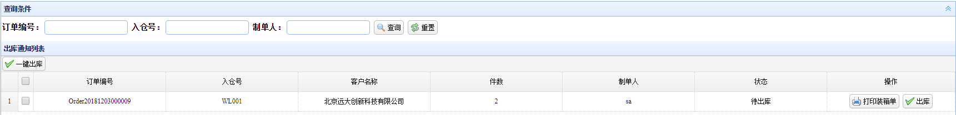
系统自动生成出库通知时，初始状态为待出库，香港库房人员可以在待出库界面查看到通知列表。
4.1.1 出库操作
香港库房人员在待出库界面选择出库通知项，并点击“出库”后，可跳转到如下界面。界面的主要功能是：1、显示出库信息；2、显示订单的产品信息；3、出库操作。
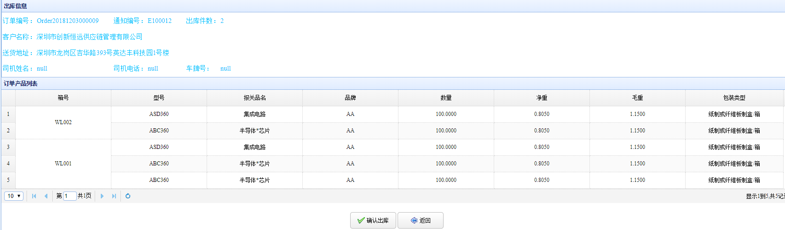4.1.2 一键出库
香港库房人员可以在待出库界面选择勾选所有待出库项，点击“一键出库”,同时处理所有的待出库单子。界面如下
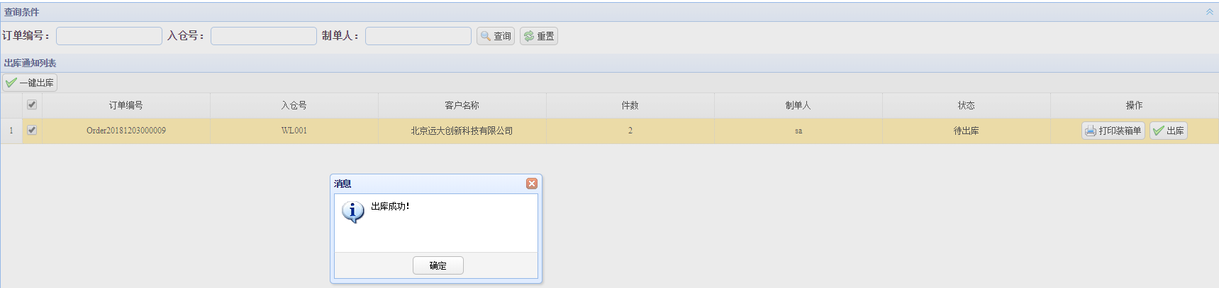

出库通知-已出库
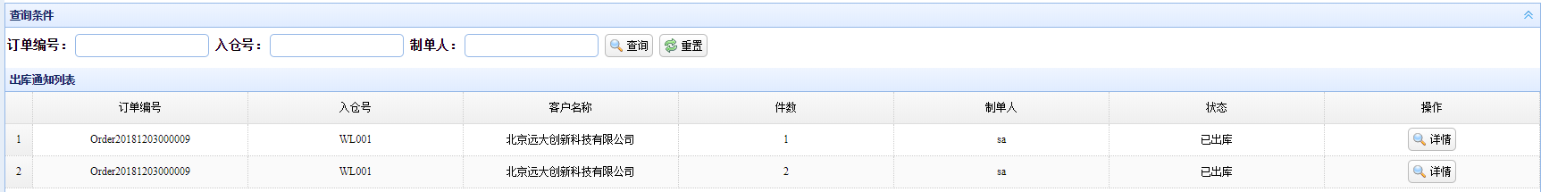
在该界面可以查询已出库通知的订单，点击“详情”显示如下界面
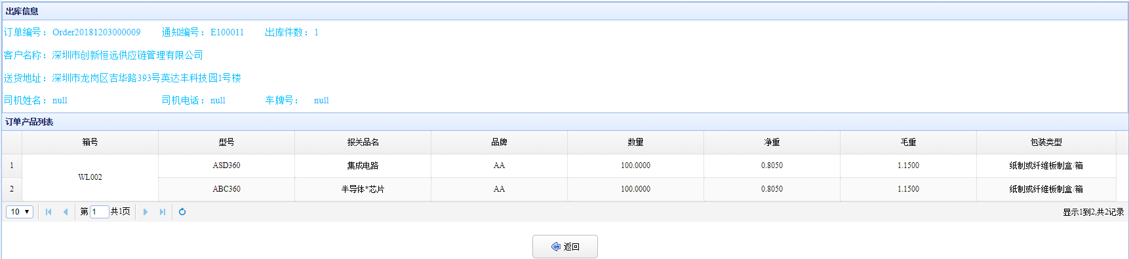

仓库记账

5.1 查看票据
香港鸿图库房需要提供一个方便廊坊财务做账的界面，其中做账的依据是进货PI文件和销货PI文件，辅助依据是运单、送货单等。界面如下：
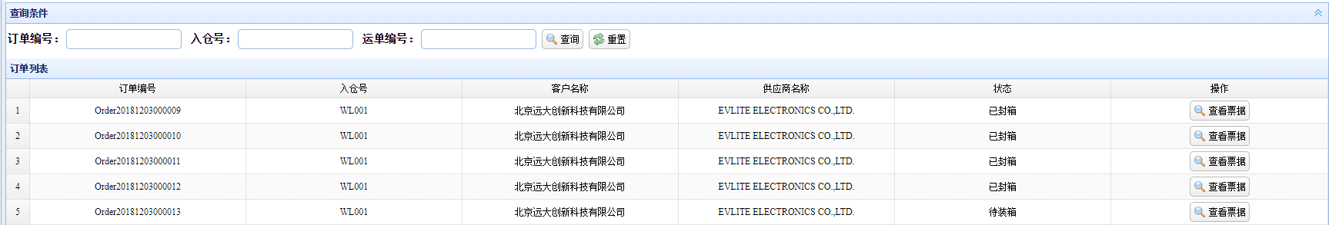
进货PI文件：由客户下单时上传，一般是供应商提供给客户的Invoice文件。订单 : 进货PI文件 = 1 : N
销货PI文件：由报关完成之后，系统自动生成；订单 : 报关通知 = 1 : N; 报关通知 :报关单 = 1 : N; 报关单 : 销货PI文件 = 1 : 1，界面显示如下
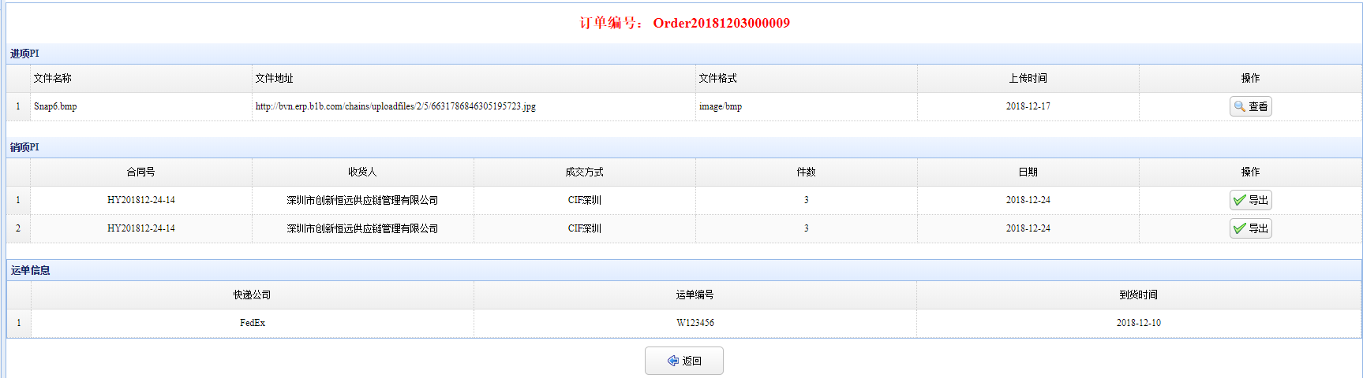

深圳库房

入库通知
客户的代理报关订单可根据实际到货生成报关通知，报关员根据报关通知生成报关单，报关单完成报关后，系统会根据报关单自动生成香港库房的出库通知以及深圳库房的入库通知。
其中，报关通知:报关单 = 1 : N ; 报关单:入库通知 = 1 : 1

出库通知
跟单员提交提货单或送货单以后，系统会自动产生深圳库房出库通知单，出库时，需要打印对应的提货单或者送货单，扫描单子的条形码，进行出库操作。

出库通知-未出库
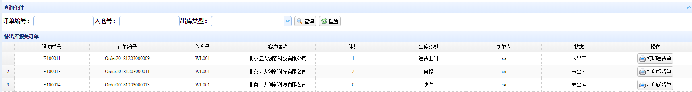
系统自动生成出库通知时，初始状态为未出库。客户自提时，需要在客户端打印提货文件，库房根据证件，扫提货文件中的条码，完成出库。客户签字确认。客户选择送货上门或快递时，需要库房人员，打印送货单，完成扫描出库。

2.1.1 打印操作
深圳库房人员在未出库界面选择出库通知项，并点击“打印送货单”“打印提货单”后，可跳转到如下界面。
选择出库类型为“送货上门”的出库项，点击 “打印送货单”显示如下界面
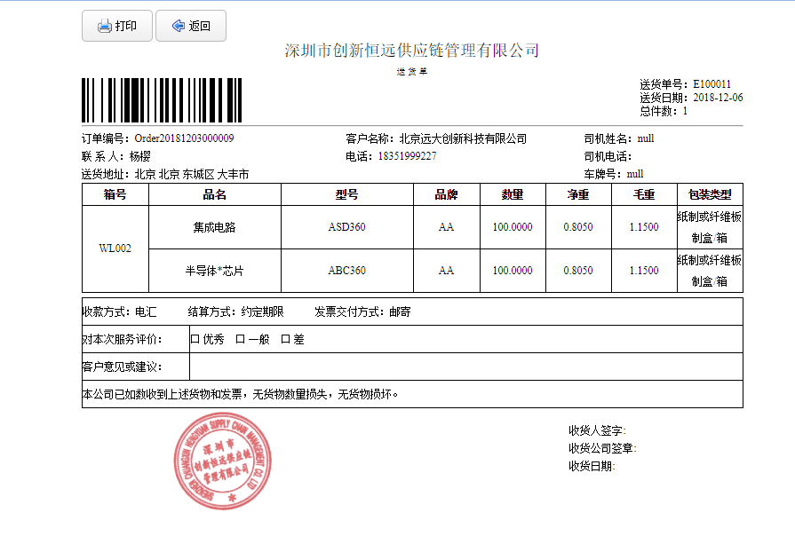
选择出库类型为“自提”的出库项，点击 “打印提货单”显示如下界面
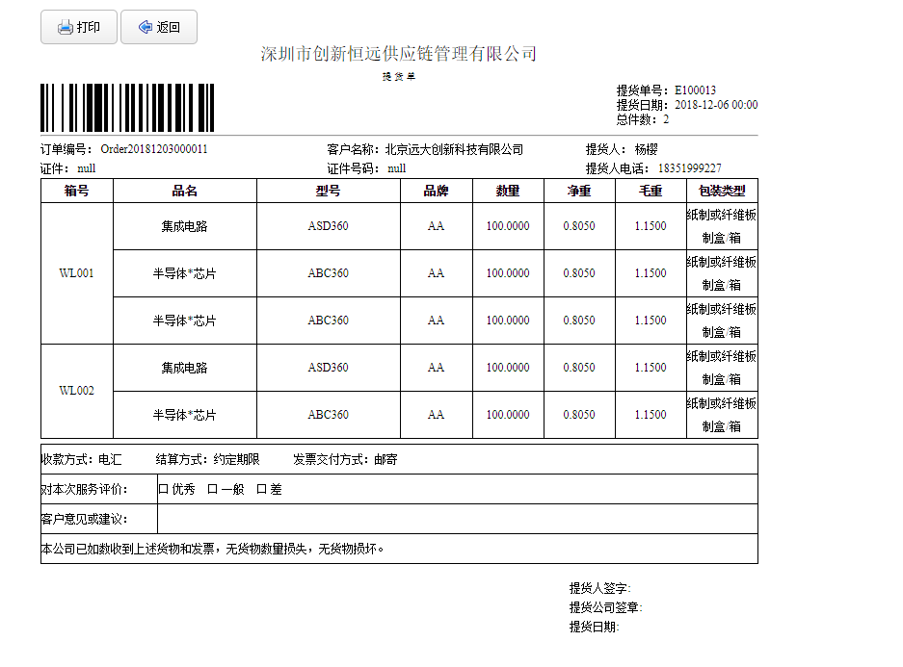

选择出库类型为“快递”的出库项，点击 “打印送货单”显示如下界面
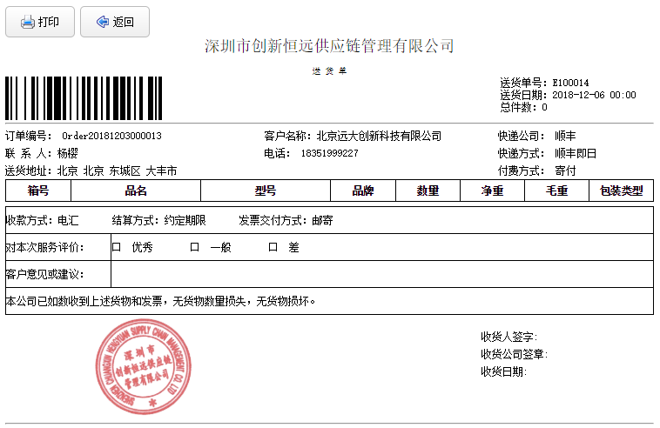
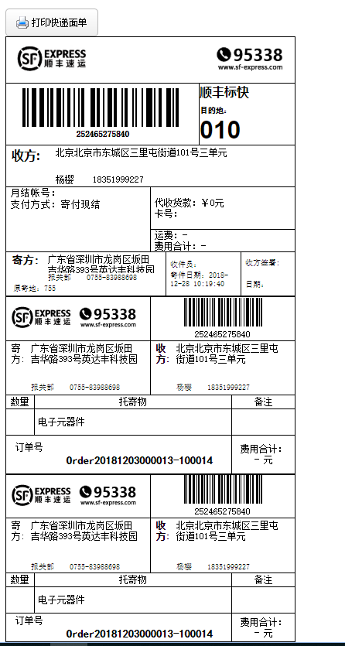

出库操作
深圳库房人员在出库界面，根据提供的提货单或者送货单的条形码，进行扫描出库。界面如下
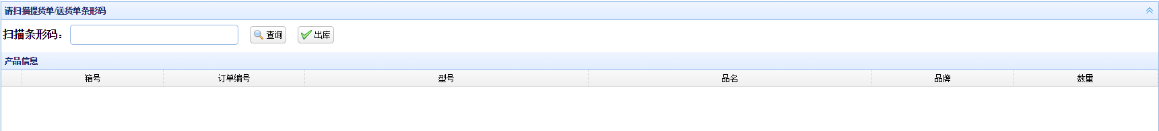

出库通知--已出库
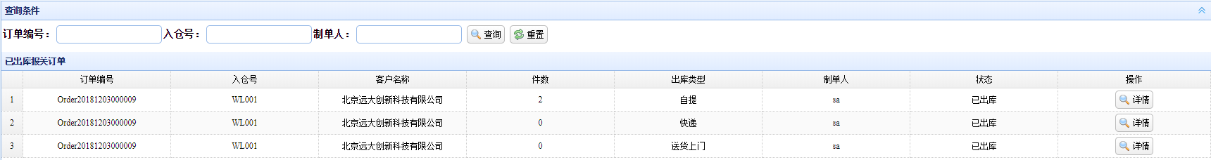
在该界面可以查询已出库通知的订单，根据出库类型的不同，详情界面展示内容也不同选择出库类型为“自提”的出库项，点击 “详情”显示如下界面
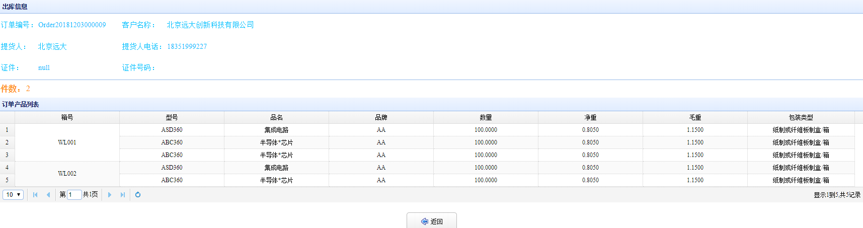
选择出库类型为“快递”的出库项，点击 “详情”显示如下界面
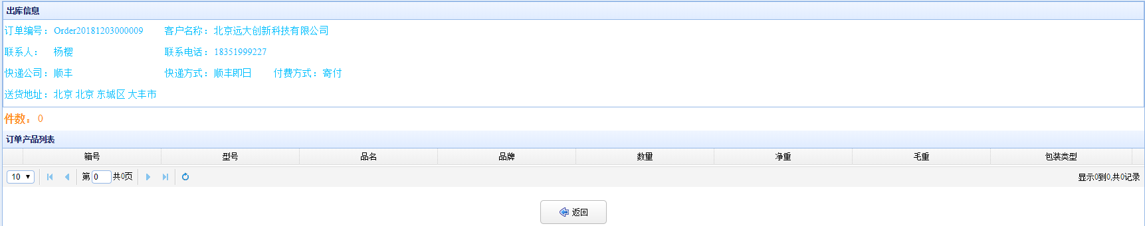
选择出库类型为“送货上门”的出库项，点击 “详情”显示如下界面

